公共资源系统操作手册
【土地竞买人分册】
[此文档主要描述土土地竞买人如何使用交易中心系统操作说明。]
郑州信源信息技术股份有限公司

公共资源交易中心土地竞买操作手册

进入系统-网上报名
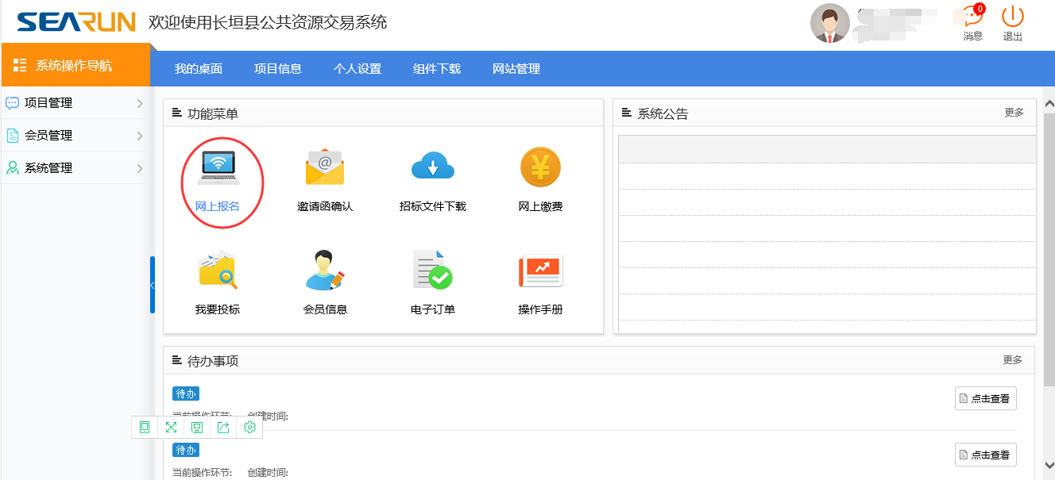
找到报名项目-点击参与竞买
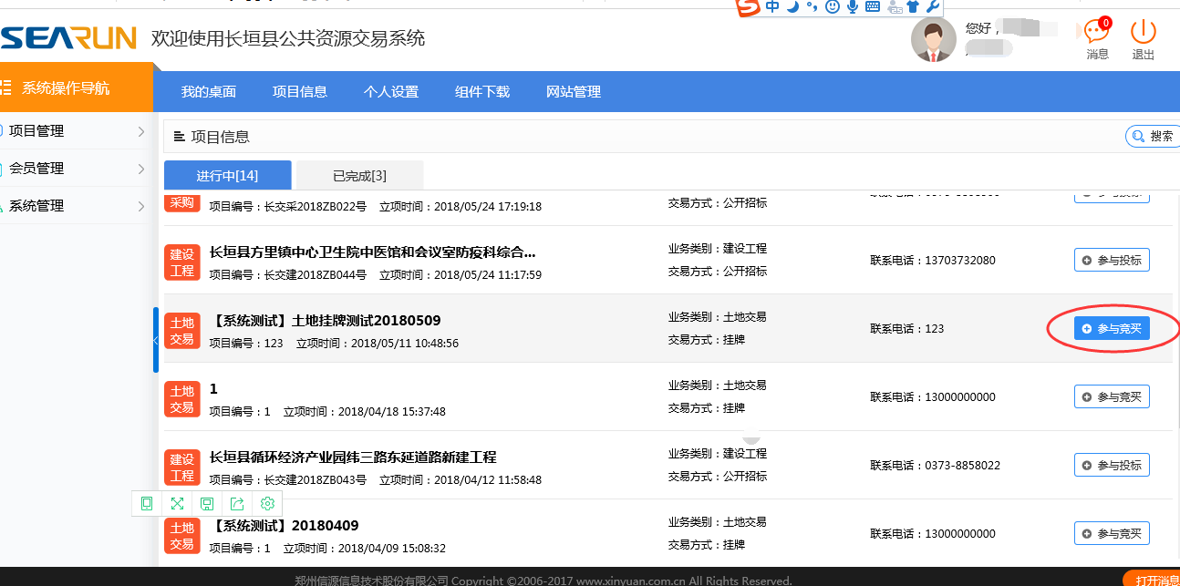

网上报名-报名申请
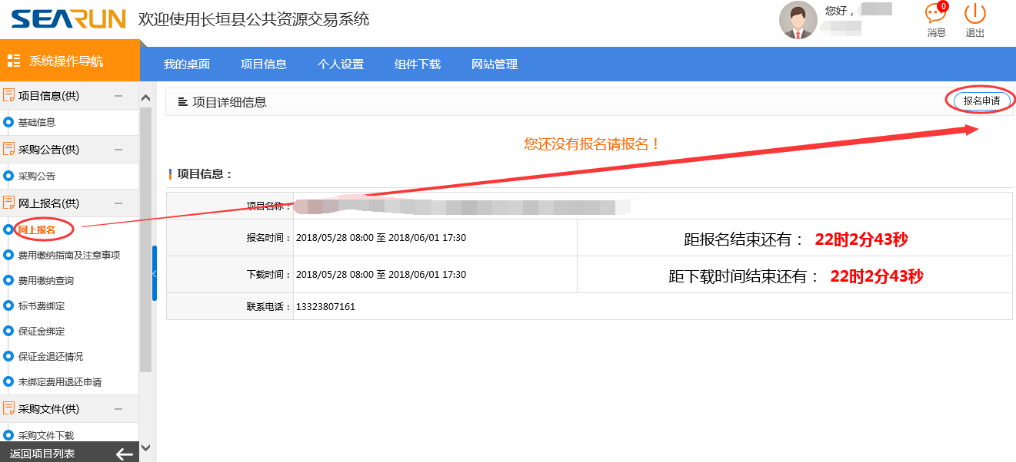
填写报名信息
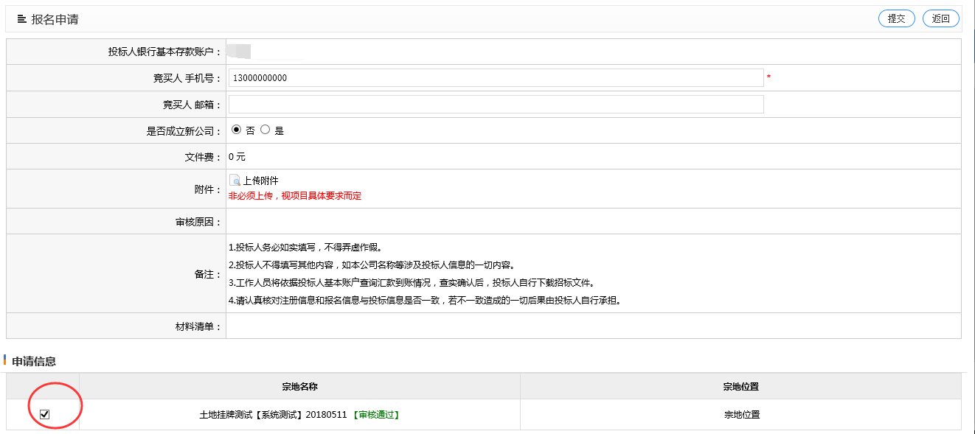
报名成功
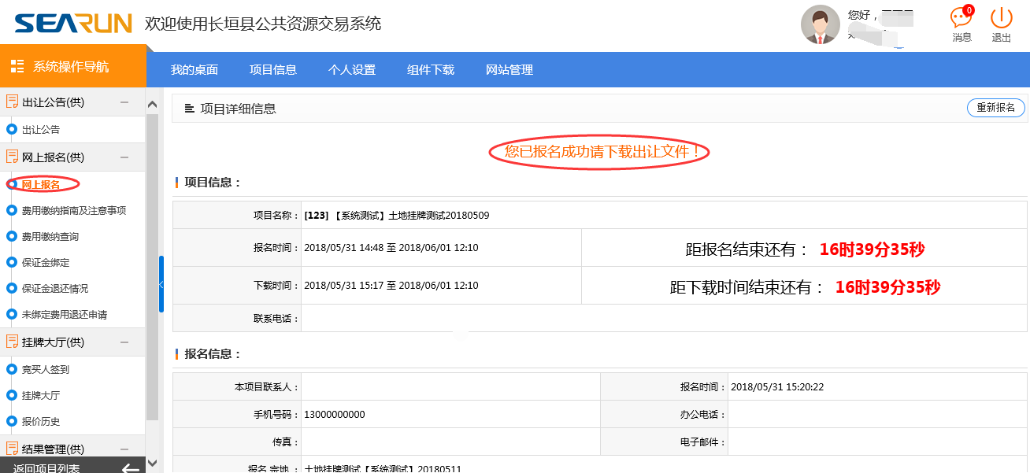
费用缴纳指南-费用缴费说明单
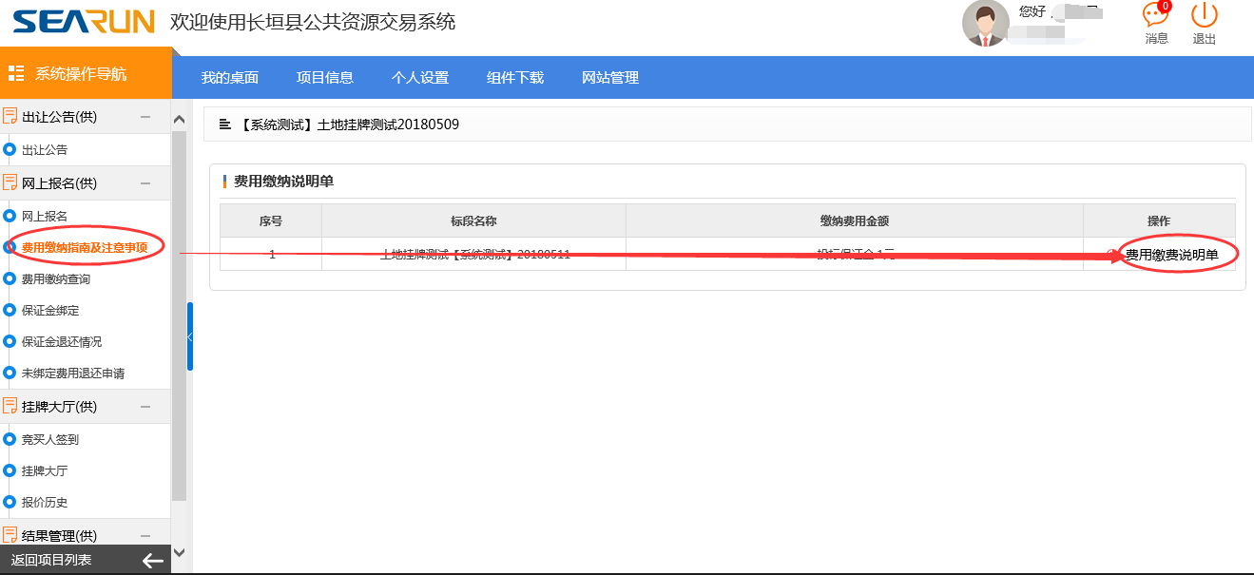
查看费用缴纳说明单
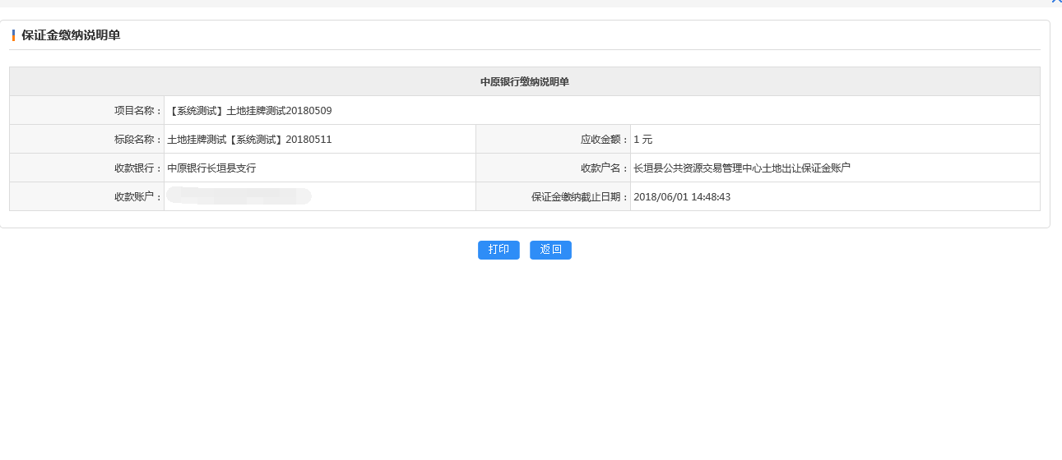
注：
1、竞买人汇款账号应为在公共资源管理中心备案的银行账号
2、竞买人应当在挂保证金缴纳截止前需一次足额汇款保证金到费用说明单上的账号。例如，A宗地竞买保证金金额为20万元，您必须一次性缴纳20万元可行；如果您分两次缴纳，第一次缴纳15万元，第二次缴纳5万元，将无法与A宗地绑定，也就无法正常缴纳竞买保证金。
3、为避免因竞买保证金到账时间延误，影响您顺利获取网上交易竞买资格，建议您在竞买保证金到账截止时间的1至2天之前交纳竞买保证金，并根据竞买须知的相关要求完成保证金绑定
4、每个竞买人缴纳的保证金账号为不同的账号
查询汇款信息
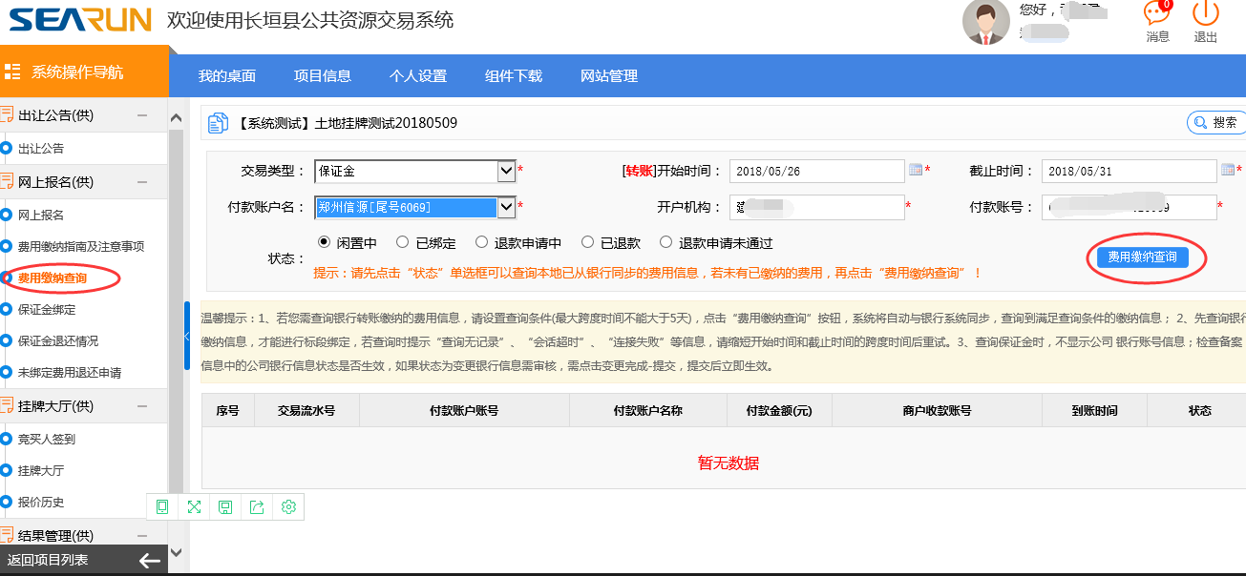
查询结果
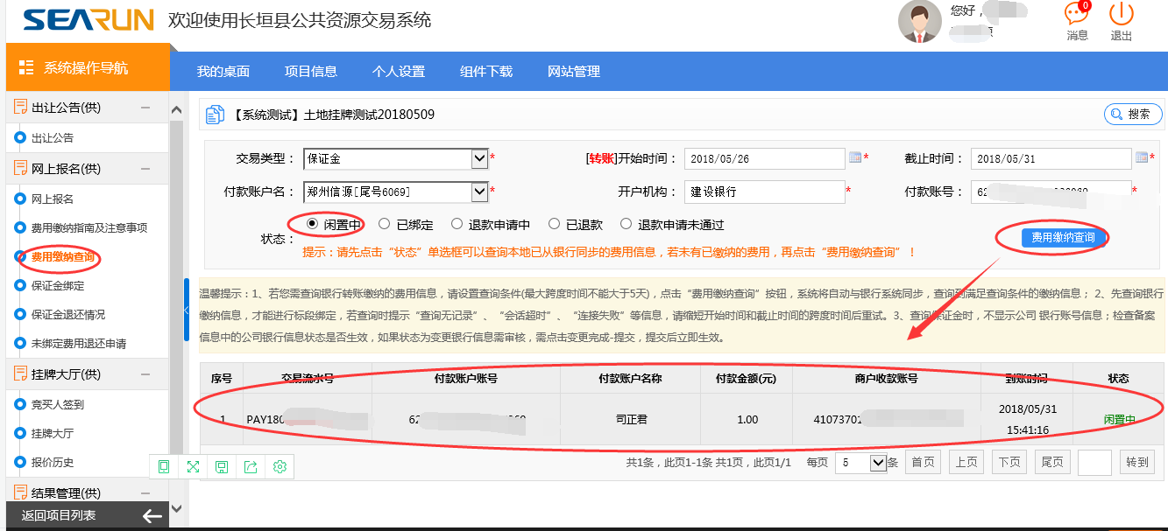
保证金绑定-绑定
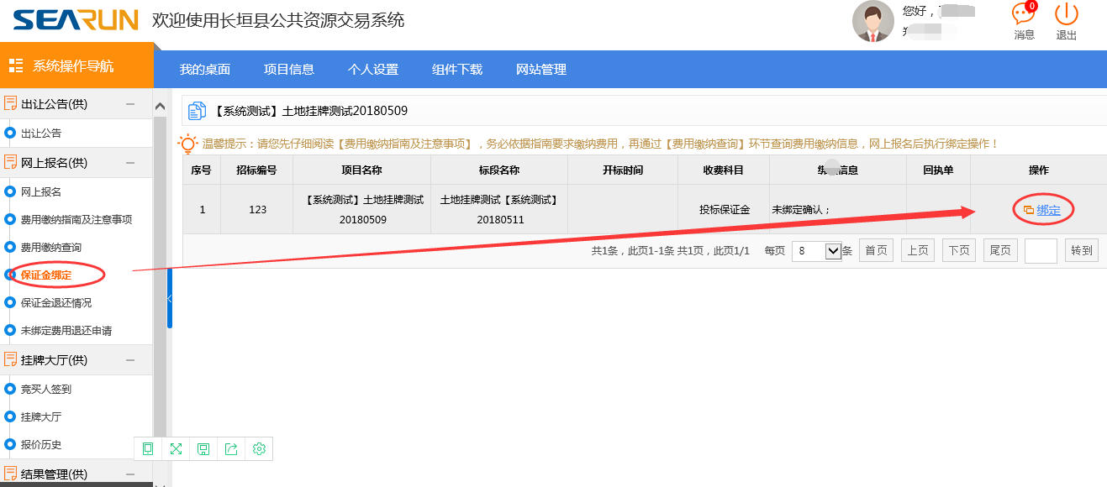
确认绑定
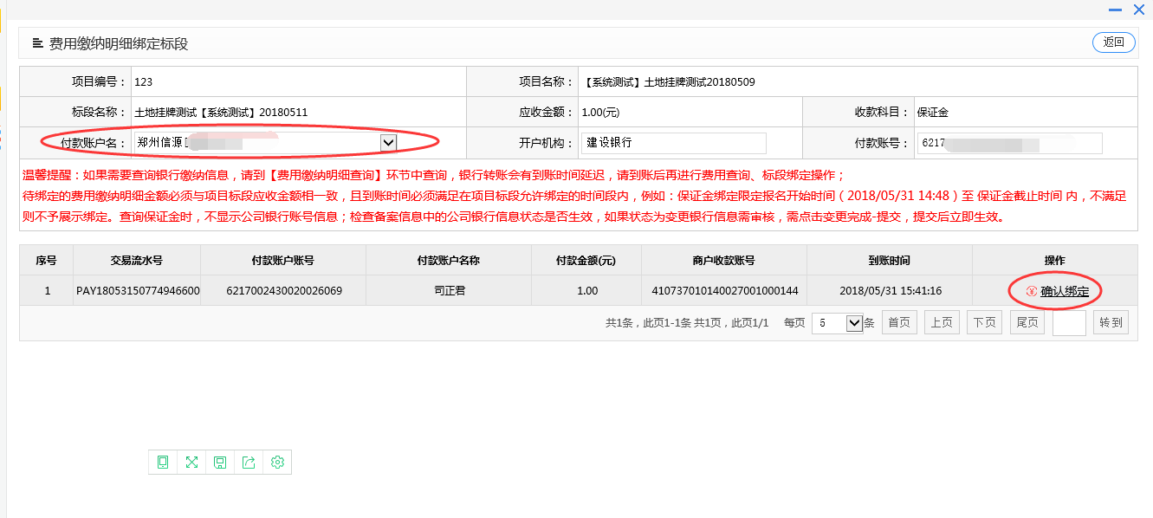
绑定成功
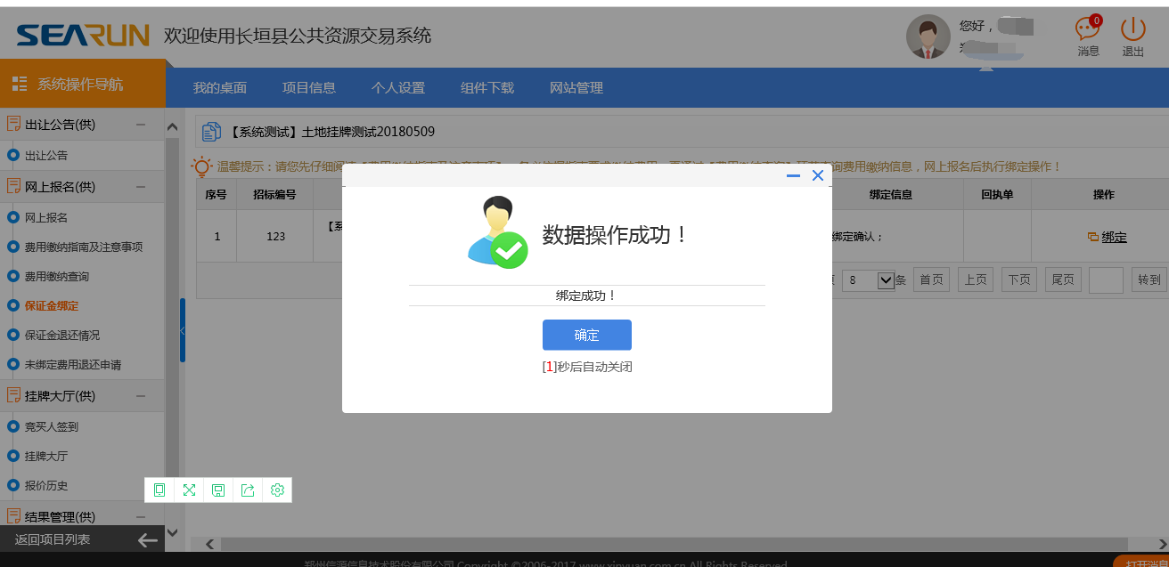
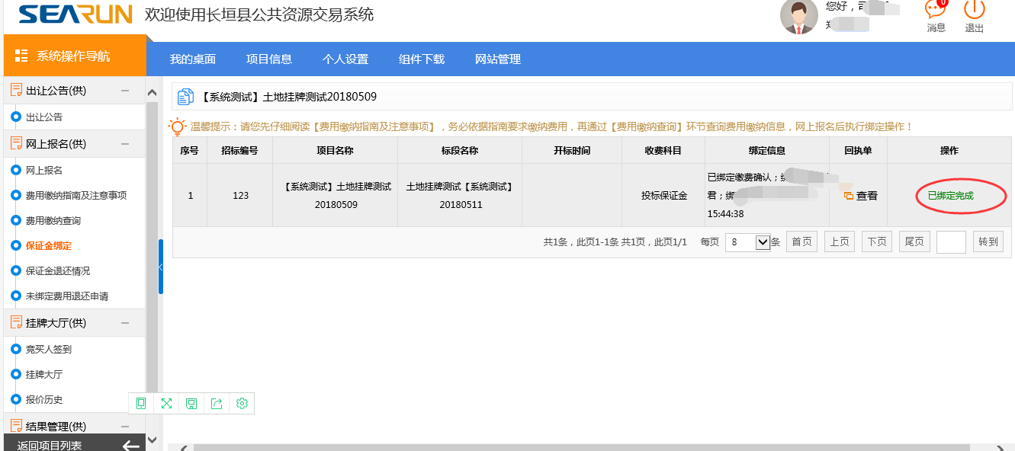

挂牌大厅-竞买人签到-产生号牌
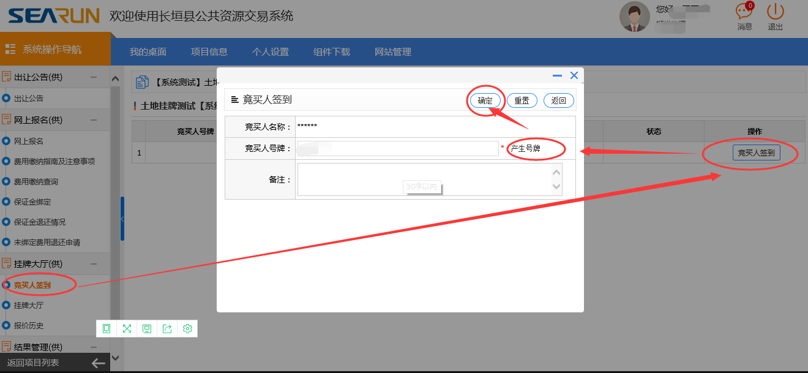
挂牌大厅-进入挂牌大厅
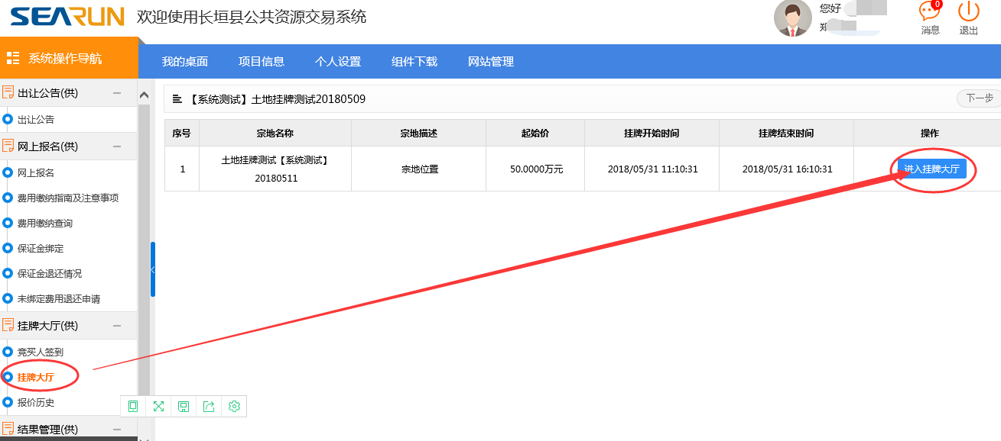
同意竞买人承诺-下一步
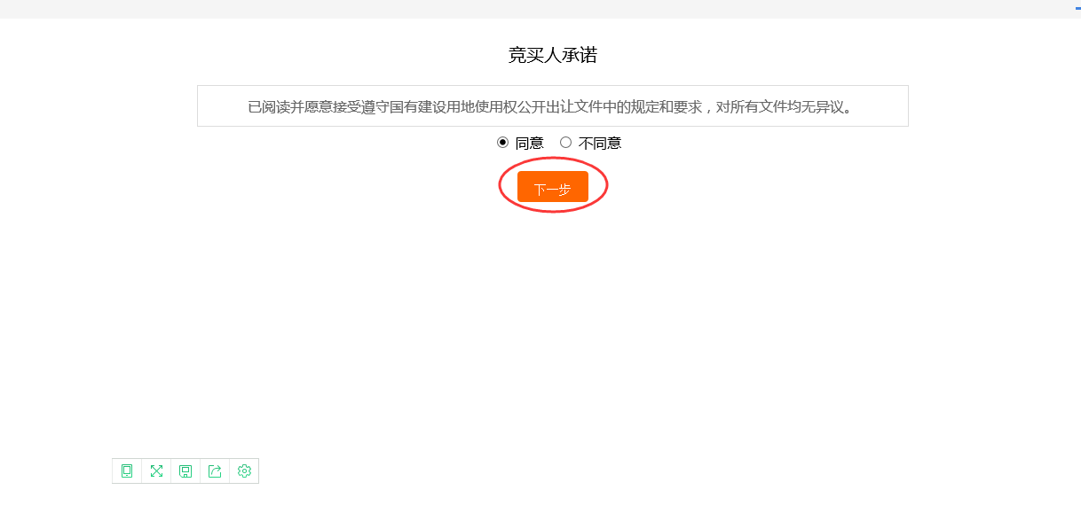
进行报价
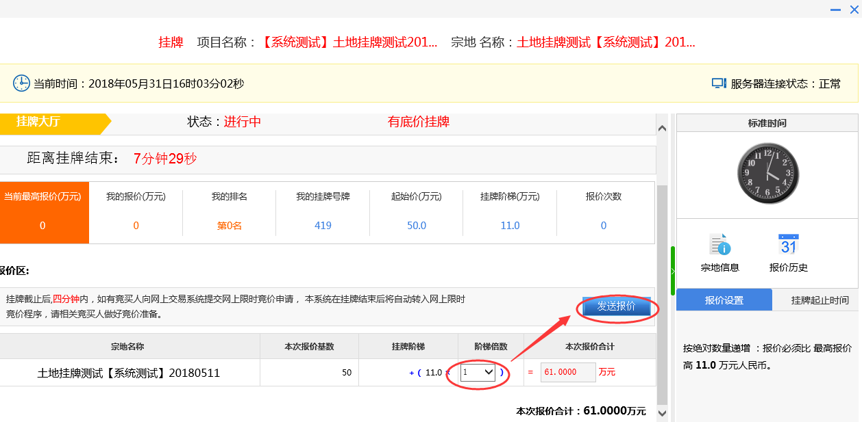
发送报价
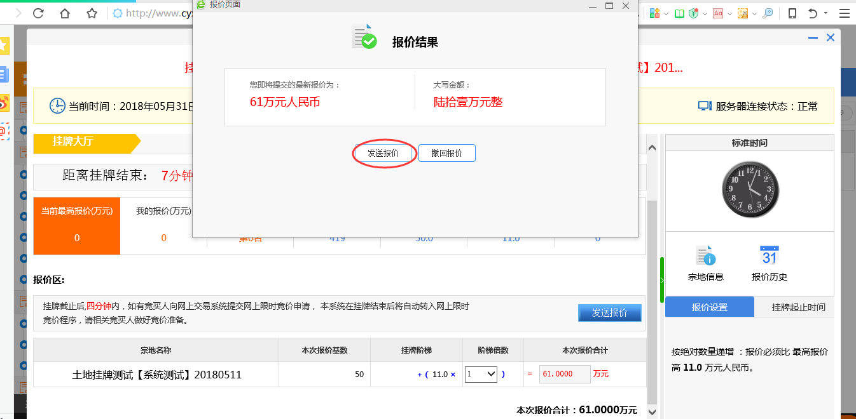
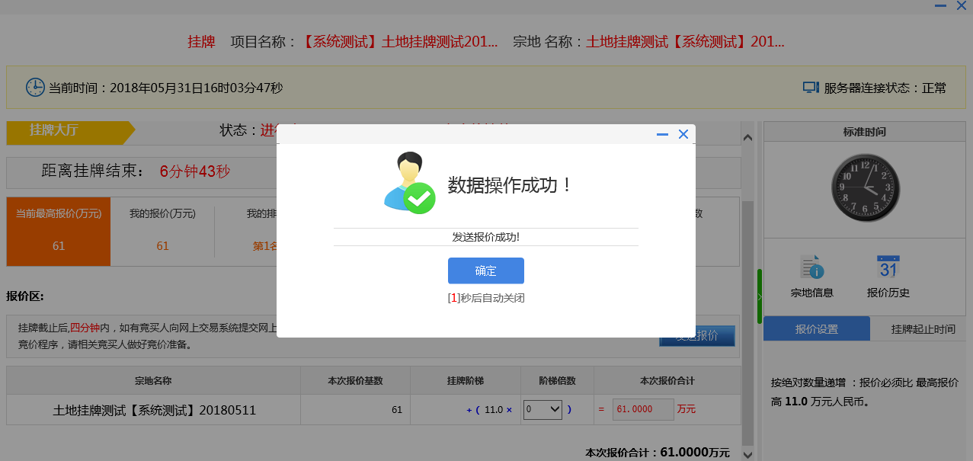
查看当前报价及自己排名
